Práctica 1 CORTE 2: Configuración básica y programación de microcontroladores

José Bernardo Roldán Torres
Universidad Sergio Arboleda
jose.roldan@correo.usa.edu.co

Resumen- En la práctica se realizó el montaje mínimo necesario para el funcionamiento de un microcontrolador PIC de 8 bits, se utilizó el PIC18F2550. Y se miro es funcionamiento de un led, el cual se encendía y apagaba. También se utilizó un cristal, todo esto se hizo con el fin de saber el funcionamiento básico del microcontrolador, y utilizar el pickit 3 y el MPLAB X IDE.

1. ESQUEMÁTICO DEL CIRCUITO
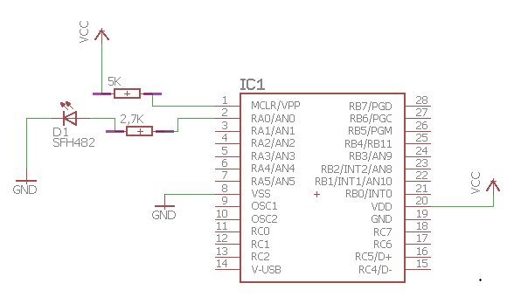

2. SELECCIÓN DE COMPONENTES

Se utilizaron los siguientes materiales para el circuito:

- Un bombillo led

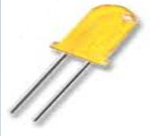

- Microcontrolador PIC18F2550

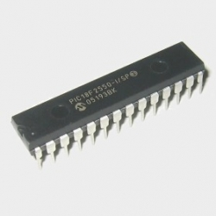

- Resistencias

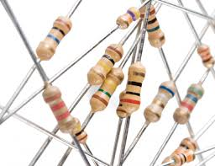

- PicKit 3 (Programador)



3. DIAGRAMA DE FLUJO

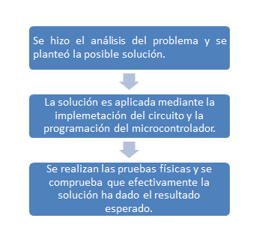
- Ondas de salida

PARTE 1

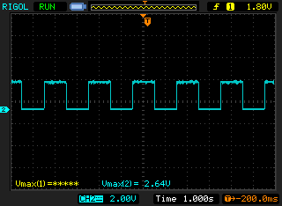

En este caso se utilizó el oscilador interno a una frecuencia de 2 MHz y la gráfica de salida da con un periodo de 2 segundos y una frecuencia de 0.5 Hz, es la esperada ya que el oscilador tiene esa frecuencia determinada por el programador.

PARTE 2

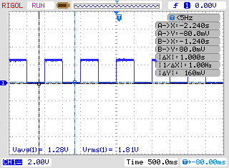

En este caso se utilizó un cristal XTAL como oscilador externo a una frecuencia de 4 MHz y la gráfica de salida da con un periodo de 1 segundo y una frecuencia de 1 Hz, es la esperada ya que el oscilador tiene esa frecuencia determinada por el fabricante del cristal.

- Debugging PARTE 1

Breakpoint 1

Variables:

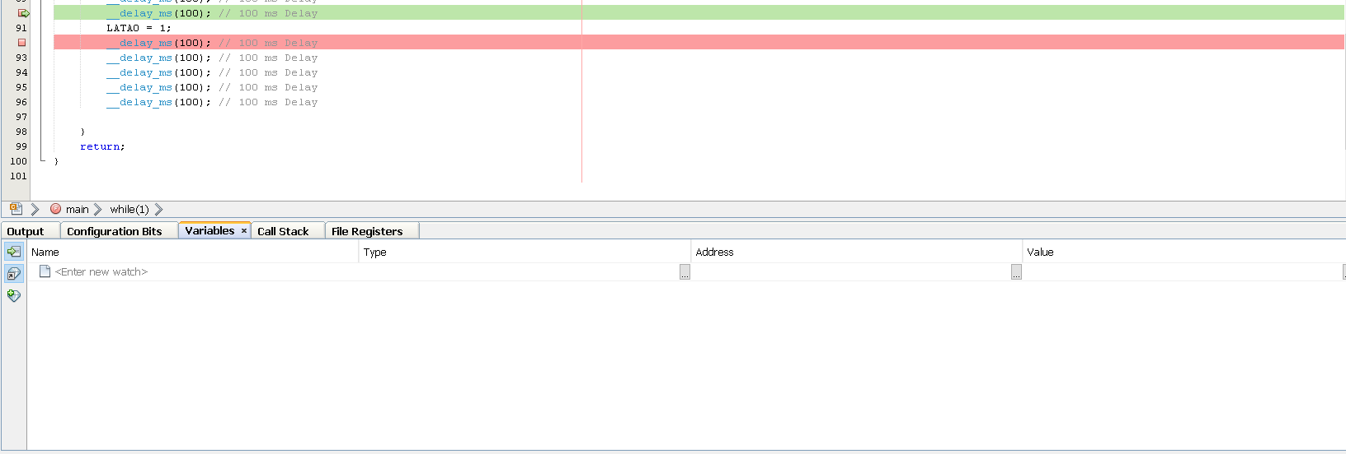

No se presentan variables debido a que el puerto RA0 no ha sido habilitado.

Registros:

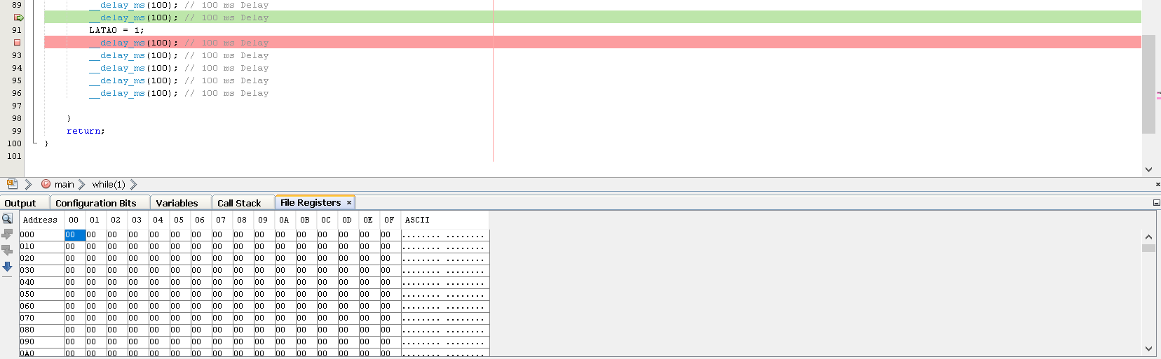

Los registros tampoco presentan valores ya que no se configuro algún otro necesario.

Breakpoint 2

Variables:

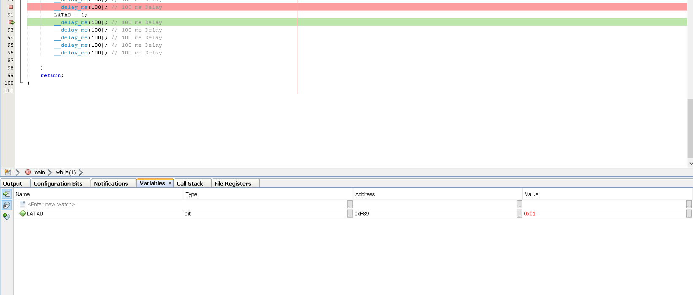

El puerto RA0 presenta un valor ya que el led fue encendido.

Registros:

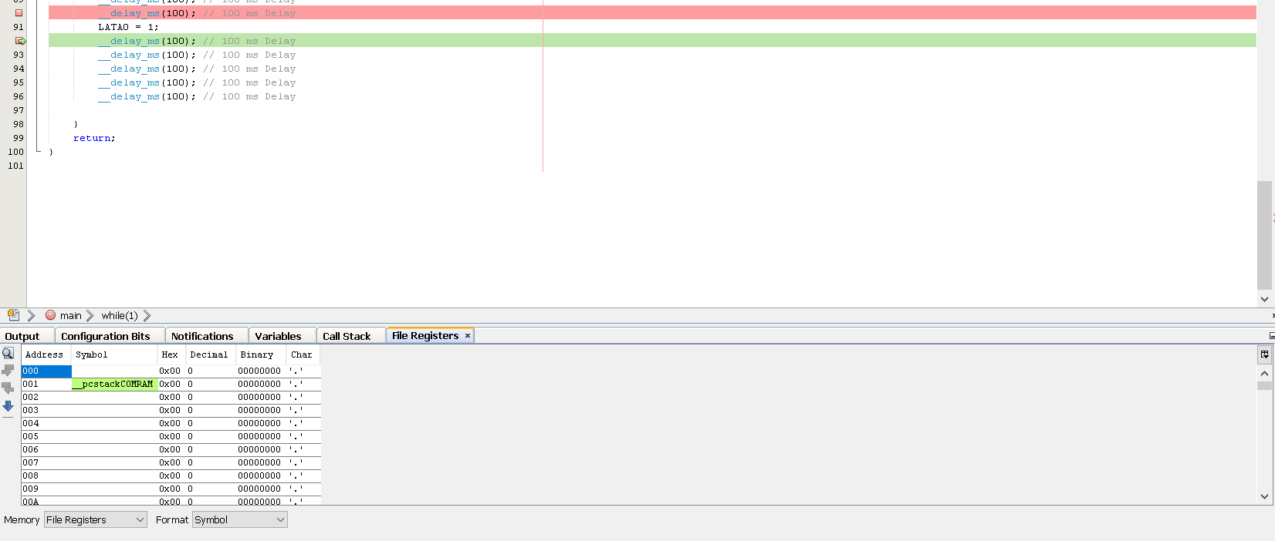

Acá un registro presenta un valor debido a que ocurrió el evento de encendido del led.

